Министерство образования Республики Беларусь

УО «Брестский государственный технический университет»

Кафедра ИИТ

**Лабораторная работа №9**

По дисциплине: “Языки программирования”

Тема: «Основные понятия и определения. Этапы проектирования БД»

**Выполнил**:

студент 2 курса

группы ПО-7

Курмыса Е.Е.

**Проверила:**

Дряпко А. В.

Брест 2021

**Цель работы:** изучить этапы проектирования баз данных (БД).

**Ход работы**

Для выполнения данной работы требуется выполнить следующие шаги:

1. Изучить теоретический материал

2. Выбрать предметную область (согласовать с преподавателем)

3. Выполнить этап концептуального проектирования

4. Выполнить этап логического проектирования

В качестве предметной области выбрана область «Магазин компьютерной техники», состоящая из сущностей «Товар», «Каталог», «Производитель», «Пользователь» и «Строки заказа».

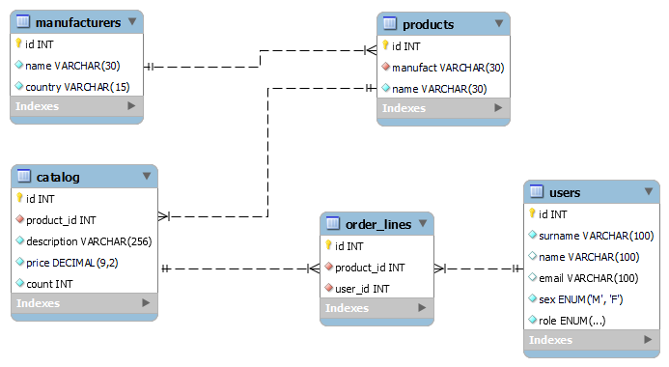

Руководствуясь тем, что продукты образуются каталог товаров, а сами продукты образуются некоторыми поставщиками + должна быть связь между товарами в каталоге и покупателями, получается следующая диаграмма. Таблица order_lines образована благодаря этапу логического проектирования, поскольку нам требуется некоторое звено между покупателем и каталогом, отчего имеется потребность в промежуточной таблице, коей и является order_lines.

**Вывод:** я изучил основные этапы проектирования баз данных (БД) и с помощью них образовал собственную БД по заданной предметной области.